**2018年第八届“华为杯”**

**中国大学生智能设计竞赛**

**参赛作品报告**

|  |  |
| --- | --- |
| 作品名称： | 知天气 (Ask Me Weather) |
| 参赛学校： | _____河北师范大学_____ |
| 学院/系： | _______软件学院_______ |
| 指导教师： | ________武永亮________ |
| 组 长： | _________邓旸_________ |
| 组 员： | ____方玉珍、刘恒韧____ |
| 通信地址： | _____河北师范大学_____ |
| 电 话： | ______18959153092_____ |
| 电子邮箱： | hellodengyang@gmail.com |
| 提交日期： | ______2018.05.31______ |

**目录**

1 摘要 1

1.1 动机 1

1.2 功能 1

1.3 特性 1

1.4 创新处 1

1.5 实用性 2

2 作品介绍 3

2.1 特色描述 3

2.2 背景分析 3

2.2.1 时代背景与专业技术背景 3

2.2.2 项目选题及项目设计目的 4

2.2.3 项目描述 4

2.3 项目定位与应用市场分析 6

2.3.1 市场定位 6

2.3.2 项目优势 6

2.4 相关工作 6

3 实现方案 7

3.1 系统方案 7

3.1.1 总体思路 7

3.1.2 系统总体框架 7

3.2 软件流程 7

3.2.1 需求分析 7

3.2.2 概要设计 8

3.2.3 详细设计 10

3.3 功能 10

3.3.1 用户模块 10

3.3.2 气象模块 10

3.3.3 GUI模块 11

3.3.4 网络模块 11

3.4 实现原理 11

3.4.1 用户模块 11

3.4.2 气象模块 11

3.4.3 GUI模块 12

3.4.4 网络模块 12

3.5 指标 12

3.5.1 可用性指标 12

3.5.2 安全性指标 13

3.5.3 可扩展性指标 13

3.5.4 功能性指标 13

4 性能测试 14

4.1 测试方案 14

4.2 测试环境搭建 14

4.3 测试设备 14

4.4 测试数据 14

4.4.1 功能测试 14

4.4.2 界面测试 17

4.5 测试结果 18

5 创新性 19

6 总结 20

参考文献 21

# 摘要

## 动机

2018年，在这个高速信息化、自动化的时代，第二届世界智能大会的召开使人工智能技术成功冲上了Gartner曲线的又一个巅峰。华为、BAT、科大讯飞、中兴等企业，国内大多数人工智能独角兽企业，北大、清华、中科大、中科院计算所等著名科研院校皆出席了本次报告会，这足以说明我国计算机领域对人工智能技术的高度重视，也证明了该项技术对于当下的重要意义。

乘着这股春风，本小组决定在以专业知识为本对该项技术进行学习与挖掘。更为巧合的是，我们的指导老师武永亮老师对自然语言分析领域有自己的研究和见解。天时地利人和之下，小组成员三人一拍即合，项目研发便逐一展开了。

## 功能

本项目名为“知天气”（Ask Me Weather），为可提供气象信息的天气聊天机器人，是一款应用了自然语言分析技术构建的、基于Windows系统的桌面软件。本项目拥有符合当下流行的聊天界面，通过这个界面，可以与机器人“小智”进行轻松的对话，并以对话的形式，获取到所需要的天气信息。

本项目的功能如下：

1. 提供当日天气信息：包括当日指定地区的天气、温度、温差、夜晚的天气情况以及降雨率。
2. 提供最近三天的的天气信息：可提供“今天”、“明天”、“后天”的天气信息，信息包括制指定地区、指定日期的天气、温度、温差、夜晚的天气情况以及降雨率。
3. 提供当日生活指数：生活指数包括穿衣指数、洗车指数、感冒指数、运动指数、旅行指数、紫外线指数。

## 特性

本项目属于面向专一领域的聊天机器人，其特性在于其专一性与针对性。本项目中，机器人“小智”只能对指定的气象方面的问题进行回应，并能处理一些简单的位置信息。

## 创新处

本项目中，机器人“小智”并不单是一个死板的问答机器，而是一个自称在云端观察气象、喜欢吃饼干、略带调皮的朋友。

其次，本项目的另一个创新之处在于，革新了信息的获取方式。本项目在设计之初就将橄榄枝抛向了 “聊天”这种轻松愉悦的呈现形式，希望用户能够在与机器人对话的过程中获取有效信息，与此同时，也能收获一份乐趣。

## 实用性

得益于其专一性，本项目拥有较强的实用性，或者说，本项目正是因其实用性，才得以产生。

首先，理论方面，本项目已进行了严格的论证，确保了其实用性。本项目的实用性已从以下几个方面进行验证：

1. 网络连通性：网络连通性是访问网络数据的前提。基于本项目的专一性，网络联通与否是涉及到可用性的重要指标。因此，在软件启动之初、启动网络查询的各个时刻都安排了对网络连通性的检查，若检查未通过，将阻止联网查询。
2. 数据真实性、实时性、可靠性：数据来源是本项目实用性的基本保障。同样基于本项目的专一性，本着对用户负责的行业准则，必须严格把控选用的数据的质量。本项目的数据提供方是拥有版权数据且具有稳定用户群、并被广泛使用的[心知天气](https://www.seniverse.com/)。
3. 交互性：交互性是保证与用户进行交互的桥梁。基于“聊天”这一核心功能，交互性可谓抓住用户的金钥匙。本项目在设计时，就以对GUI界面、以及信息的呈现方式进行了严格的考量；除此之外，还对机器人的性格等方面做了设定工作。

其次，理论指导实践，本项目已投入研发并制作完成，且能够产生积极的、同于预期的效果。经过软件测试，证实本项目可实现软件需求规格说明书中的理论设计，根据用户需求提供目标天气信息。

# 作品介绍



## 特色描述

首先，本项目属于面向专一领域的聊天机器人，其特色在于其专一性与针对性。本项目中，机器人“小智”只能对指定的气象方面的问题进行回应，并能处理一些简单的位置信息，而对除此之外的信息不做了解，也不能给予有效回应。例如：“今天温差多少？”、“明天会下雨吗？”、“今天适合洗车吗？”、“穿什么好？”，对于类似这样的信息，“小智”有能力进行回答，但若对他提问诸如“附近哪家店好吃？”的问题，他只能说抱歉了。

其次，本项目中，机器人“小智”并不单是一个死板的问答机器，而是一个自称在云端观察气象、喜欢吃饼干、略带调皮的朋友。启动程序，“小智”会基于时间信息，用不同的方式与用户打招呼；他会在清晨邀请用户一起看日出，会在傍晚招呼你喝咖啡；对于初次见面的用户，“小智”会亲切地询问并呼唤用户的名字。另外，“小智”总是乐于为用户检查网络状况，若遇上网络不佳的状况，他则会表现出他的小情绪，毫不掩饰地嫌弃龟速一般的网速。

本项目另一个独具特色之处在于，革新了信息的获取方式。通常，为了让信息更加直观、快速，产品设计者往往会选择以图文混排的形式将所有目标信息一次性展现在界面中。但这无疑是一种迫使用户被动接受信息的方式，也是当今时代信息过剩的根源之一。基于这种生活体验，本项目设计者希望能加强用户获取信息的自主性，鼓励用户通过自己的意愿与外界进行交流，在交流中去获取信息；与此同时，设计者还希望能够加强用户在使用软件时的情感体验，让信息跳脱“数据”的定义，串联成句，化身为赋予情感的话语。基于这样的想法，本项目在设计之初就将橄榄枝抛向了 “聊天”这种轻松愉悦的呈现形式，希望用户能够在获取有效信息的同时，也能收获一份乐趣。

## 背景分析

### 时代背景与专业技术背景

目前，全球的人工智能技术正与基因过程、纳米科学一道位列于二十一世纪三大尖端技术神坛之上[1]，引起了广泛而深入的探讨和研究。人工智能技术所包含的科学知识繁多，计算机学科与数学学科的交叉自然不必说，甚至有可能涉及到不同行业领域中的细节部分，因此理解起来也较为复杂。但事实证明，技术研究上的困难并不能成为阻止它受人热捧的围墙，反而是引起征服欲的鲜肉。

当然，人工智能技术受到如此欢迎的主要原因还是在于其广泛的应用性。通过人工技术的覆盖，计算机可以熟练完成只有人类才能完成的工作，大大减少了人类的工作量，同时也提升了整体的工作效率。小到移动设备上的语音助手，大到智能家居、智能机器人，甚至航空等大型工业背景下都存在着该技术的应用成果。作为修习软件工程专业的大学生，提前接触、学习、应用该技术，乃了解时势、适应时代背景的必要之举。

本项目小组的三名成员皆是软件工程专业的本科二年级学生，其中一名属于智能设备方向，两名属于大数据方向，具有很强的专业背景，对人工智能技术有浓厚的兴趣。一年多专业基础知识及数学理论知识的积淀，为项目前期对人工智能相关知识的学习提供了台阶，同时也为后期开发提供了便利。

### 项目选题及项目设计目的

1. 项目选题

本小组选定自然语言分析技术为课题，以专业知识为本，对人工智能技术进行学习与挖掘。巧合的是，本小组的指导老师武永亮老师对自然语言分析领域有自己的研究和见解。天时地利人和之下，便投入了项目设计。

1. 项目设计目的

以本项目为契机，以兴趣为本，开展对人工智能科学知识的学习和实践，以适应当下时势潮流。

### 项目描述

1. 描述

本项目是一款基于聊天系统、应用自然语言分析技术的Windows桌面项目，它是面向于气象领域的聊天机器人。用户可以通过聊天界面与机器人“小智”进行交流，聊天过程中，“小智”会对用户的意图进行询问，用户可较自由地对“小智”进行提问，通过分析用户语义，“小智”能够给予较准确的回应。

“小智”可以提供以下几方面的信息：实况天气信息、逐日天气信息以及生活指数信息。其中实况天气信息包括当日的天气情况及气温范围；逐日天气信息可包含最近三天（今天、明天、后天）的天气信息，其中包括指定日期的天气状况、气温范围、温差及降雨率；生活指数信息包括穿衣指数、洗车指数、感冒指数、运动指数、是否适合旅行以及紫外线指数。以上所有的气象信息皆由心知天气API提供。

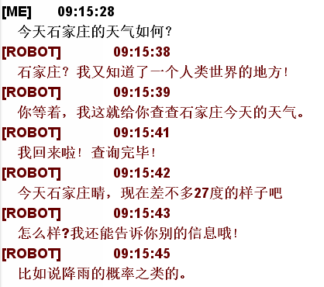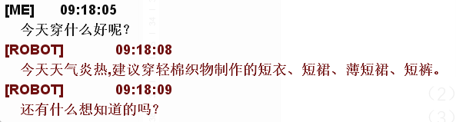用户可以在“小智”的引导下进行提问。例如，用户可以对天气进行提问：“今天石家庄的天气如何？”，“小智”将会回答诸如：“今天石家庄晴，差不多27度的样子吧。”；用户可以对生活指数进行提问：“今天穿什么好呢？”，“小智”将会回答诸如：“今天天气炎热,建议穿轻棉织物制作的短衣、短裙、薄短裙、短裤。”。

**提问生活指数示例**

**提问天气示例**

1. 特色

本项目的特色首先在于其领域的专一性。本项目中，机器人“小智”只能对指定的气象方面的问题进行回应，并能处理一些简单的位置信息。

其次，本项目中的天气机器人“小智”并不单是一个干涩问答机器，而是一个自称在云端观察气象、喜欢吃饼干、略带调皮的朋友。“小智”的回答充满幽默风趣，具有独立统一的人格。

另外，本项目的特色还在于其交互模式。本项目具有符合当下审美的GUI聊天界面，并采用了“聊天”这种呈现形式，用户可以在输入框中进行输入，单击“发送”或按下组合键“ALT+ENTER”的形式与天气机器人“小智”进行交流，从而获取需要的气象信息。

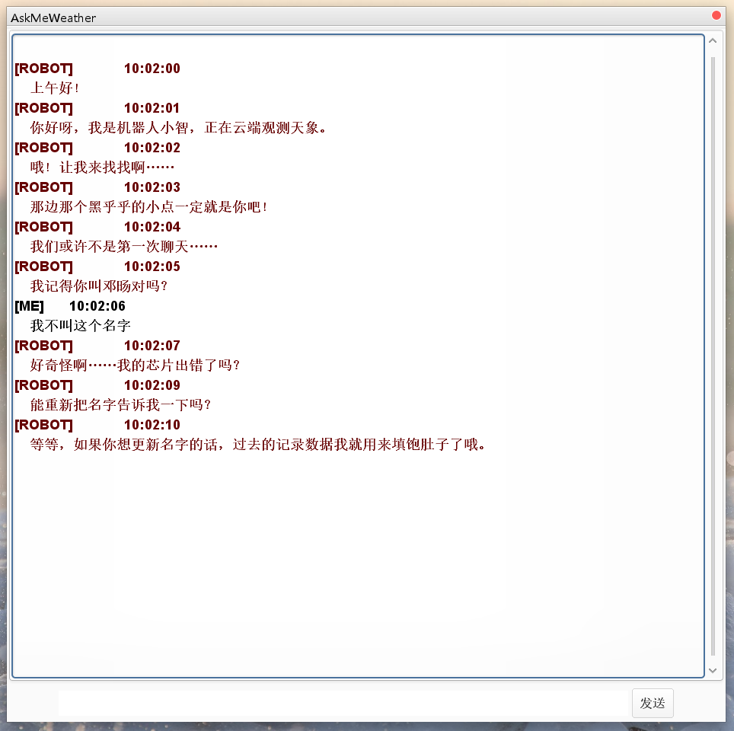

**GUI聊天界面**

1. 理念

本项目的关键词是“简约”，事尽其用，而摒弃所有多余的元素。基于这一点，本项目几乎把“减法”运用到极致——删去了不需要的最小化和最大化按钮；在不需要输入的时候，输入框几乎与窗口背景融为一体，而在需要输入的时候，则会自动出现强调效果。

这么做的目的是为了让用户把注意力聚焦到聊天这一件纯粹的事情上来，甚至不需要考虑如何操作——一切权交由本能驱动，因为它直观，友好，而简单。当用户发送内容时习惯性地按下了回车键，“小智”会贴心地提醒“回车键是用来换行的，只有同时按下ALT和ENTER键才能发送哦”。用户也绝对不用担心自己的操作会导致什么错误，因为本项目的错误处理做得很完备。

一切为了从简。

简约，简洁，简单。

简单而纯粹，纯粹而有趣。

## 项目定位与应用市场分析

### 市场定位

1. 价格定位

本项目上线后将采用“免费+内购”的形式，提供不同定制内容的内购项目，收费价格据定制项目而定。

1. 目标客户定位

本项目的核心用户定位于较常使用电脑的办公室人士或学生，主要为35周岁以下人群。项目推出移动客户端后，使用平台将更加自由，目标客户将重定位于大部分35周岁以下人群。

### 项目优势

本项目的优势首先在其专一性与针对性。本项目中面向气象领域，机器人“小智”能够对指定的气象问题进行回应，并能处理一些简单的位置信息。同时，本项目的数据来源丰富而真实可靠，且具有及时性，这也保证了保证了本项目的专业性。

其次，本项目的优势在于其趣味性。本项目旨在引导用户寄查询于轻松愉快的聊天之中。在与机器人“小智”的交流中获得目标信息的同时，放松心情

另外，本项目注重用户的情感体验。每当用户启动软件，“小智”都会送上亲切的问候；清晨，他会摊开一本书邀请用户一道看日出；夕阳西下，他会在傍晚招呼用户来一杯咖啡；对于初次见面的用户，“小智”还会亲切地询问并呼唤用户的名字；若遇上网络不佳的状况，他则会表现出他的小情绪，毫不掩饰地嫌弃龟速一般的网速。值得一提的是，在未来的迭代版本中，将会加入“城市版图”功能，将用户查询过、或去过的城市标注在地图上，并建立成就系统，增加用户的成就感与归属感。

## 相关工作

1. 准备阶段
2. 知识储备
   1. JAVA开发语言知识
   2. 学习NLP课程
3. 寻找合适的气象数据接口
4. 设计阶段
   1. 确定需求
   2. 概要设计和模块分析
5. 开发阶段
   1. 核心代码开发
   2. 用户界面开发
6. 测试
7. 撰写文档

# 实现方案



## 系统方案

### 总体思路

本项目使用Java语言进行开发，可划分为用户模块、气象模块、GUI模块和网络模块。

其中，用户模块用于记录用户信息，分析和记录用户的查询意图；气象模块用于提供气象方面的服务；GUI模块用于绘制GUI用户界面，完成GUI相关操作；通过网络模块，可进行网络检查、网络通信、网络数据获取操作。

### 系统总体框架

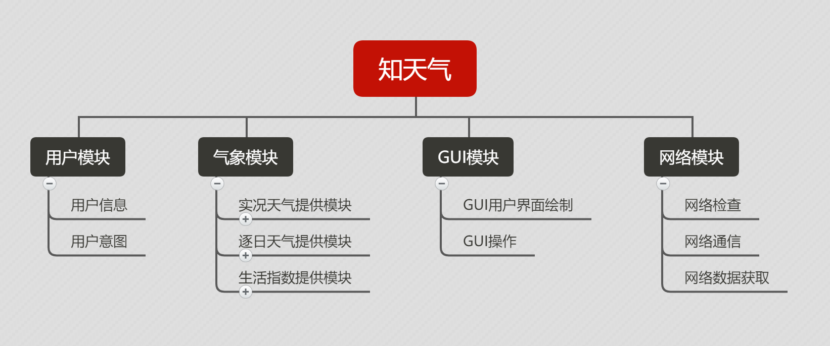

## 软件流程

### 需求分析

1. 功能性需求
   1. 能够进行基本的天气查询；
   2. 能够根据天气给出合适的生活提醒；
   3. 能够从用户输入分析出用户的查询需求，并给出正确、及时的回答；
   4. 对用户所有的输入，能够给出合理的回答。
2. 非功能性需求
   1. 应当安全、可靠：应当保证项目所使用的数据来源是安全可靠的；
   2. 大方、简洁、友好：用户窗口界面应当简洁易用；
   3. 易于维护和扩充：为保证项目开发后期能够随时添加新功能，前期应当确立完善的项目体系结构。
3. 设计约束
4. 使用Java作为后端开发语言；
5. 能够正确处理json格式串；
6. 能够正确理解用户意图。对于不能够理解的情况，也应当给出合适的回应。

### 概要设计

1. 背景

|  |  |
| --- | --- |
| 软件名称 | 知天气（Ask Me Weather） |
| 项目任务提出者 | 邓旸 |
| 项目开发者 | 邓旸、方玉珍、刘恒韧 |
| 用户 | 有查询需求者 |
| 运行环境 | 安装jdk的Windows计算机系统 |

1. 模块划分
   1. 用户模块
      1. 用户信息
      2. 用户意图
   2. 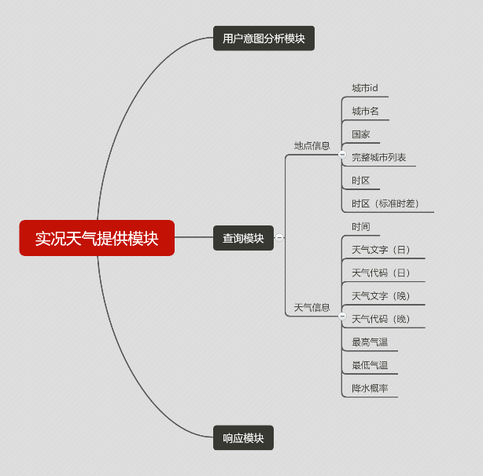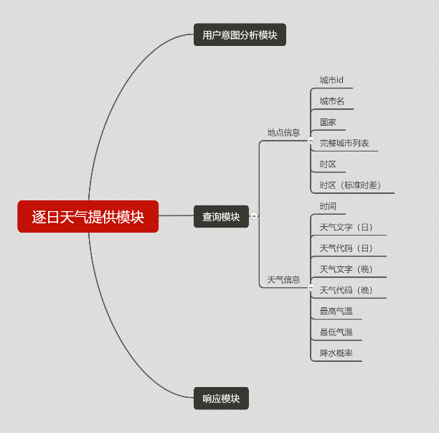气象模块

**实况天气提供模块**

**逐日天气提供模块**

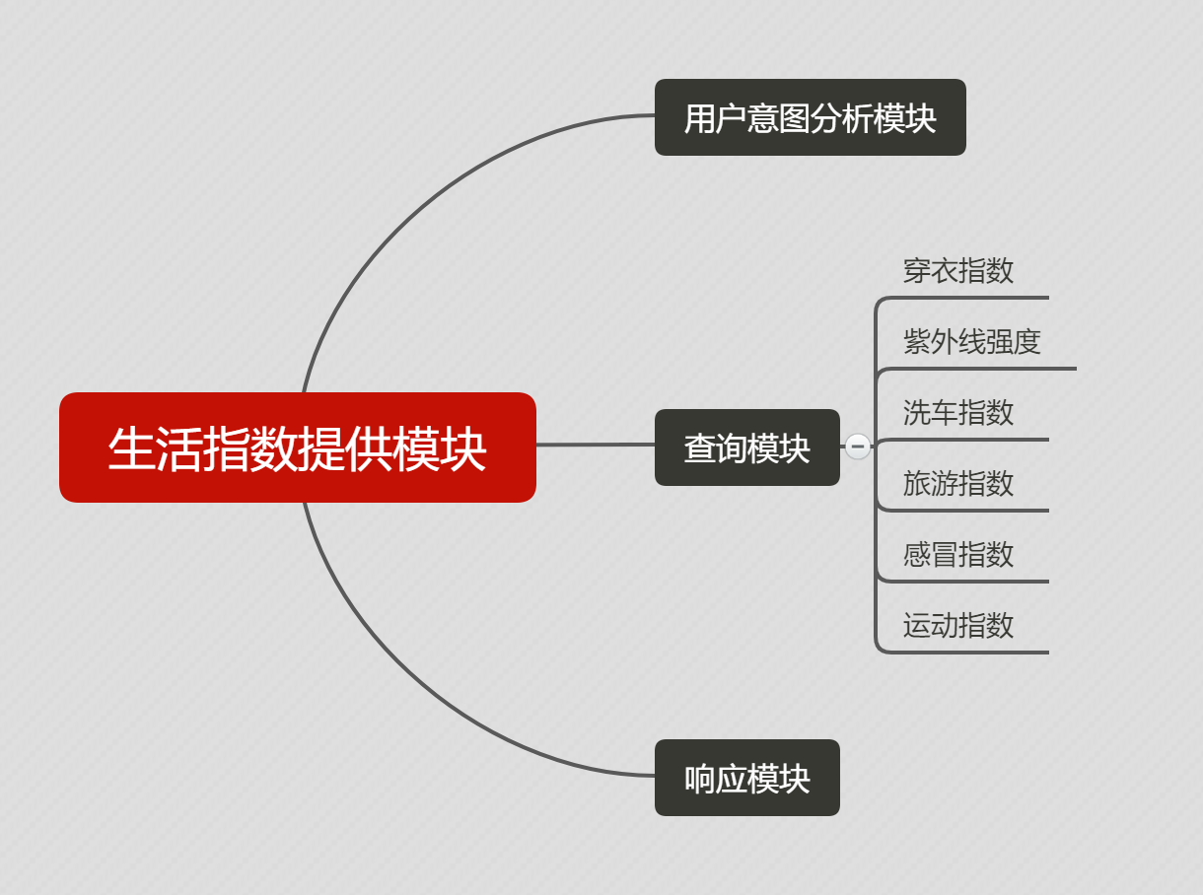

**生活指数提供模块**

* 1. GUI模块
     1. GUI界面绘制模块
     2. GUI操作模块
  2. 网络模块
     1. 网络检查
     2. 网络通信
     3. 网络数据获取

1. 运行设计

本项目规定只有一个主窗口，负责用户与机器人的交互。主窗口分为标题栏、聊天界面、输入框三个部分，其中标题栏应包含且只包含项目名称和关闭按钮；聊天界面和输入框应当能够随窗口变化而自动调整尺寸大小；窗口的分辨率应当自动适应用户机器屏幕。

关于运行时间。对于非网络请求模块，可通过优化代码提高运行效率；但对于网络请求类模块，响应时间与网络状况有关，是事前未知的，因此应当在优化代码的基础上做好超时处理工作。

1. 数据结构设计

详见<程序文档.docx>，此处仅列举关键数据结构如下：

用户：

|  |  |  |
| --- | --- | --- |
| 存储名 | 数据类型 | 含义 |
| name | String | 用户名 |
| ip | String | 用户ip地址 |
| root | String | 用户序列化文件保存路径 |
| userFile | File | 用户文件 |

实况天气：

|  |  |  |
| --- | --- | --- |
| 存储名 | 数据类型 | 含义 |
| location | String | 地点参数 |
| language | String | 语言参数 |
| unit | String | 单位参数 |

逐日天气：

|  |  |  |
| --- | --- | --- |
| 存储名 | 数据类型 | 含义 |
| location | String | 地点参数 |
| start | String | 起始日期 |
| end | String | 结束日期 |
| language | String | 语言参数 |
| unit | String | 单位参数 |

1. 出错设计
   1. 心知天气API出错设计

|  |  |  |
| --- | --- | --- |
| 错误代码 | 错误代码含义 | 解决方式 |
| AP010006 | 没有查询权限 | 告知用户没有权限 |
| AP010010 | 查询地点不支持 | 告知用户目标地点不支持 |
| AP010011 | 查询地点不存在 | 告知用户目标地点不存在 |
| AP010014 | 该小时内免费查询次数用完 | 告知用户无法继续查询 |

注：由于本项目属于学习研究性项目，故没有开通该接口的付费数据服务，所以会存在权限不足和单位时间内查询次数限制问题。

|  |  |  |
| --- | --- | --- |
| 错误类型 | 含义 | 解决方式 |
| IOException | 网络异常 | 使用封装方法checkNet进行解决 |
| IOException | 用户文件不存在 | 提示并创建用户文件 |

* 1. 其它

### 详细设计

请参见<程序文档.docx>

## 功能

### 用户模块

* 1. 用户信息：记录用户的昵称以标识用户。
  2. 用户意图：分析并记录用户的查询意图。

### 气象模块

本模块包括“实况天气提供模块”、“逐日天气提供模块”以及“生活指数提供模块”三个子模块，而每个子模块又包括“用户意图分析模块”、“查询模块”以及“响应模块”。

其中，用户意图分析模块用于分析用户输入语句的语义，并将语义转换为查询参数；查询模块用于使用查询参数访问心知天气API接口以查询相关信息，并对返回的json字串进行处理，对相关数据进行分类存储；响应模块的功能为，将查询模块中获得的存储数据组句，并回复给用户。

实况天气提供模块、逐日天气提供模块以及生活指数提供模块的功能如下：

1. 实况天气提供模块
2. 记录地点信息：查询所使用的参数之一。允许使用的有：城市id、城市名、国家、完整城市列表、时区。
3. 查询、记录并响应天气信息：包括的信息有：查询时间、天气文字、天气代码、最高/低气温、降水概率。
4. 逐日天气提供模块
5. 记录地点信息：查询所使用的参数之一。允许使用的有：城市id、城市名、国家、完整城市列表、时区。
6. 查询、记录并响应天气信息：包括的信息有：查询时间、天气文字、天气代码、最高/低气温、降水概率。
7. 生活指数提供模块

查询、记录并响应生活指数信息。可提供的信息如下：

1. 穿衣指数：表征天气性质，并提供穿衣建议。
2. 紫外线强度：表征紫外线强度。
3. 洗车指数：表征是否适合洗车。
4. 旅游指数：表征是否适合旅游。
5. 感冒指数：表征是否容易感冒。
6. 运动指数：表征是否适合运动。

### GUI模块

用于绘制GUI用户界面，并完成GUI相关操作。

### 网络模块

进行网络检查、网络通信、网络数据获取操作。

## 实现原理

### 用户模块

1. 用户信息

在初次启动软件时，询问用户的昵称并记录，通过序列化的形式存储在安装目录的用户文件夹中，保证再次启动软件时，信息的仍然可以通过反序列化再次投入使用。

用户信息记录后仍可更改。

1. 用户意图

用户意图基于用户的输入语句。首先收集用户的输入语句并对其语义进行分析，使用相关方法提取并存储关键字，再将关键字转化为查询所需要的参数并存储

### 气象模块

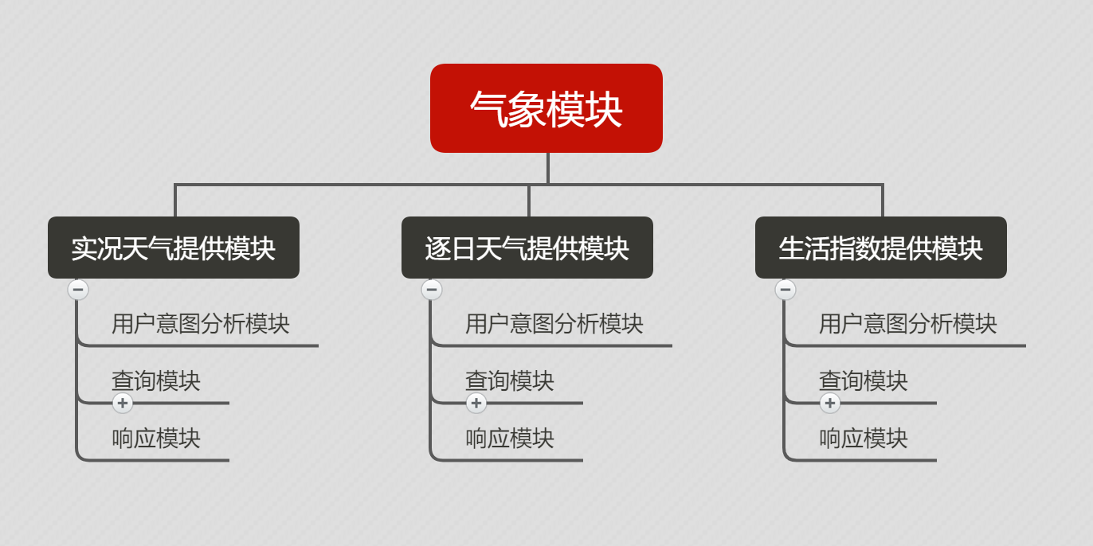

1. 用户意图分析模块

分为以下几个步骤：

* + 1. 对用户输入语句进行分词和词性标记操作；
    2. 从步骤1的结果中提取关键字并记录。如：实况天气提供模块的关键字为***location***；逐日天气提供模块的关键字为***location***，***day***,***lifeDetil***；生活指数提供模块的关键字为***location***，***lifeSuggestion***。

1. 查询模块

主要包括以下几个步骤：

1. 使用用户意图分析模块中设置的参数，通过接口向心知天气API请求数据，返回回应URL；
2. 从URL获取Json字符串；
3. 分析Json字符串，将Json字符串数据分类存储为JSONObject对象；
4. 分析对象属性，返回相应数据。
5. 响应模块

包括以下几个步骤：

* 1. 获取JSONObject中的数据，将数据组成句子；
  2. 调用GUI模块，将步骤1中组成的句子输出到聊天对话窗口。

### GUI模块

本模块使用Java swing工具以及beautyeyeGUI美化工具绘制窗口，使用Java awt实现窗口事件的监听和处理。

### 网络模块

1. 网络检查：检查网络是否通畅以及API接口是否可访问；
2. 网络通信：将汉字按“UTF-8”方式编码后生成url，并通过url进行信息查询；
3. 网络数据获取：通过封装类对网络数据流进行获取。

## 指标

### 可用性指标

1. 方便操作,操作流程合理。尽量从用户角度出发，以方便使用本产品。如:查询完实时天气后,可进行详细信息的查询.
2. 容错能力。系统具有一定的容错和抗干扰能力，在网络异常情况是，系统会做出提示。
3. 操作完成是有统一规范的提示信息。如：删除操作时，系统会提示“您确认要删除”的提示，用户确认后，系统才执行删除操作。

### 安全性指标

1. 重要数据加密。对一些重要的数据按一定算法加密，如：重要参数，用户地点信息等。

### 可扩展性指标

由于本项目是专一目标，所以，可扩展性较弱。

### 功能性指标

1. 用户名的记录删除。可正常进行记录与删除，并会在删除是进行提示。
2. 实时天气查询。可完成实时天气查询。
3. 逐日天气查询。可完成包括今天在内的三天的天气情况查询。
4. 生活指标查询。可完成包括，穿衣指数，洗车，感冒，旅行，运动，紫外线等数据。
5. 详细天气信息查询。可完成包括降雨率，温差，夜间天气等数据。

# 性能测试



## 测试方案

首先检查代码的逻辑正确性，然后以手工方式模拟用户的输入以保证功能的正确性。

测试方法：

|  |  |  |
| --- | --- | --- |
| 测试内容 | 测试方法 | 备注 |
| 功能测试 | 黑盒测试、手工、回归 |  |
| 界面测试 | 手工 |  |

## 测试环境搭建

|  |  |
| --- | --- |
| 硬件环境 | 电脑端,内存:8GB，CPU：I7-4700U，硬盘容量：1TB，网络环境：良好；屏幕分辨率：1920×1080 dpi |
| 软件环境 | 操作系统：Window10专业版 其他软件：JDK1.8 JAR1.8 |

## 测试设备

测试设备为一般个人电脑。

## 测试数据

### 功能测试

测试功能的完备性，主要关注各个功能的实现，保证模块内功能的实现和健壮。

备注:N/A表示不进行选择或输入.

1）用户名模块

|  |  |  |  |  |
| --- | --- | --- | --- | --- |
| 编号 条件 | 用户名是否存在 | 是否删除 | 用户名 | 输出结果 |
| 1 | 否 | N/A | 123 | 正常储存 |
| 2 | 是 | 否 |  | 正常读取 |
| 3 | 否 | N/A | N/A | 请输入用户名 |
| 4 | 是 | 是 | N/A | 删除成功 |

2)实时天气模块及详细信息模块

|  |  |  |  |  |  |  |
| --- | --- | --- | --- | --- | --- | --- |
| 条件  编号 | 地点 | 网络 | 是否进行  详细查询 | 查询信息 | 是否进行  断线重连 | 输出  结果 |
| 1 | N/A | 正常 | N/A | N/A | N/A | 请输入数据 |
| 2 | 石家庄(或其它正确地点) | 正常 | 否 | N/A | N/A | 输出天气信息 |
| 3 | 石家庄(或其它正确地点) | 异常 | N/A | N/A | 是 | 网络连接中断,等待网络连接 |
| 4 | 石家庄(或其它正确地点) | 异常 | N/A | N/A | 否 | 程序退出 |
| 5 | 不正确输入或不存在地点 | 正常 | N/A | N/A | N/A | 地点不存在 |
| 6 | 石家庄(或其它正确地点) | 正常 | 否 | N/A | N/A | 输出天气信息并进行新的询问 |
| 7 | 石家庄(或其它正确地点) | 正常 | 是 | N/A | N/A | 请输入数据 |
| 8 | 石家庄(或其它正确地点) | 正常 | 是 | 降雨率 | N/A | 输出降雨率 |
| 9 | 石家庄(或其它正确地点) | 正常 | 是 | 全部 | N/A | 输出降雨率,温差,夜间天气 |
| 10 | 石家庄(或其它正确地点) | 正常 | 是 | 无关输入 | N/A | 请输入提供的内容 |

3)逐日天气模块

|  |  |  |  |  |  |  |  |
| --- | --- | --- | --- | --- | --- | --- | --- |
| 条件  编号 | 地点 | 日期 | 网络 | 是否进行详细查询 | 查询信息 | 是否进行断线重连 | 输出结果 |
| 1 | N/A | N/A | 正常 | N/A | N/A | N/A | 请输入数据 |
| 2 | 石家庄(或其它正确地点) | 今天 | 正常 | 否 | N/A | N/A | 输出今天的天气信息 |
| 3 | 石家庄(或其它正确地点) | N/A | 异常 | N/A | N/A | 是 | 网络连接中断,等待网络连接 |
| 4 | 石家庄(或其它正确地点) | N/A | 异常 | N/A | N/A | 否 | 程序退出 |
| 5 | 不正确输入或不存在地点 | N/A | 正常 | N/A | N/A | N/A | 地点不存在 |
| 6 | 石家庄(或其它正确地点) | N/A | 正常 | 否 | N/A | N/A | 请输入数据 |
| 7 | 石家庄(或其它正确地点) | 输入不想关数据 | 正常 | 是 | N/A | N/A | 提示输入提供的选项信息 |
| 8 | 石家庄(或其它正确地点) | 明天 | 正常 | 是 | 降雨率 | N/A | 输出明天的降雨率 |
| 9 | 石家庄(或其它正确地点) | 后天 | 正常 | 是 | 全部 | N/A | 输出后天的降雨率,温差,夜间天气 |
| 10 | 石家庄(或其它正确地点) | 今天 | 正常 | 是 | 无关输入 | N/A | 请输入提供的内容 |

4)生活指数模块

|  |  |  |  |  |  |
| --- | --- | --- | --- | --- | --- |
| 条件  编号 | 地点 | 网络 | 查询信息 | 是否进行断线重连 | 输出结果 |
| 1 | N/A | 正常 | N/A | N/A | 请输入数据 |
| 2 | 石家庄(或其它正确地点) | 异常 | N/A | 是 | 网络连接中断,等待网络连接 |
| 3 | 石家庄(或其它正确地点) | 异常 | N/A | 否 | 程序退出 |
| 4 | 不正确输入或不存在地点 | 正常 | N/A | N/A | 地点不存在 |
| 5 | 石家庄(或其它正确地点) | 正常 | N/A | N/A | 提示输入提供的选项信息 |
| 6 | 石家庄(或其它正确地点) | 正常 | 穿衣指数 | N/A | 输出穿衣指数 |
| 7 | 石家庄(或其它正确地点) | 正常 | 全部 | N/A | 输出全部的生活指数信息 |
| 8 | 石家庄(或其它正确地点) | 正常 | 无关输入 | N/A | 请输入提供的内容 |

### 界面测试

|  |  |  |
| --- | --- | --- |
| 测试对象 | 方法 | 结果 |
| 文本输入框 | 过长字符串 | 正常显示与输入 |
| 文本显示框 | 过长字符串 | 正常显示 |
| 窗口 | 放大 | 正常放大 |
| 退出按钮 | 点击 | 可以正常退出 |

## 测试结果

“知天气”在环境进行了功能,界面测试.测试结果表明: “知天气”完成了文档中的所有功能。

# 创新性

本项目中，机器人“小智”并不单是一个死板的问答机器，而是一个自称在云端观察气象、喜欢吃饼干、略带调皮的朋友。基于时间信息，“小智”会用不同的方式与用户打招呼；对于初次见面的用户，“小智”会亲切地询问并呼唤用户的名字。另外，“小智”总是乐于为用户检查网络状况，若遇上网络不佳的状况，他则会毫不掩饰地表现出他的小情绪。

**来自“小智”的问候**

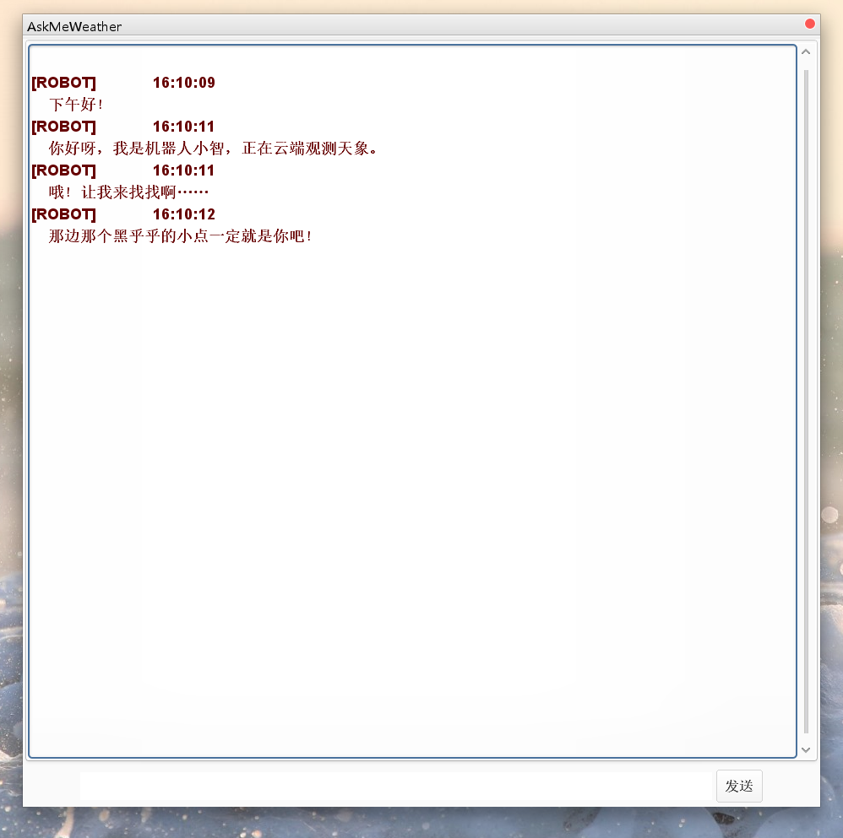

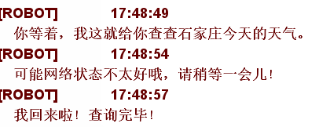

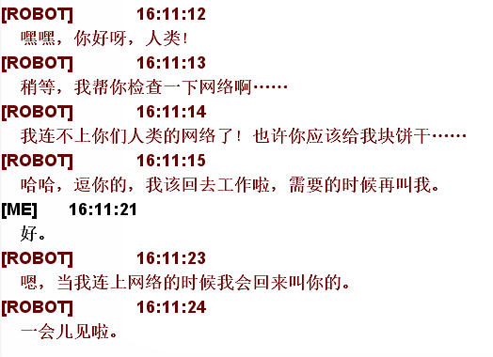

**网络状况不佳时的回复**

**网络断开时的回复**

其次，本项目的另一个创新之处在于，革新了信息的获取方式。通常，为了让信息更加直观、快速，产品设计者往往会选择以图文混排的形式将所有目标信息一次性展现在界面中。但这无疑是一种迫使用户被动接受信息的方式，也是当今时代信息过剩的根源之一。基于这种生活体验，本项目设计者不仅希望能加强用户获取信息的自主性，还希望能够加强用户在使用软件时的情感体验。于是，本项目在设计之初就将橄榄枝抛向了 “聊天”这种轻松愉悦的呈现形式，希望用户能够在获取有效信息的同时，也能收获一份乐趣。

# 总结

当下，由于人工智能技术自身广泛的应用性，再次引起了全世界的学习和研究热潮。乘着这股春风，本小组决定在以专业知识为本，开始对该项技术进行学习与挖掘，并以理论指导实践，着手本项目（知天气）的开发。

本项目是一款由Java语言开发的、基于聊天系统、应用自然语言分析技术的Windows桌面项目，它是面向于气象领域的聊天机器人。用户可以通过聊天界面与机器人“小智”进行交流，聊天过程中，“小智”会对用户的意图进行询问，用户可较自由地对“小智”进行提问，通过分析用户语义，“小智”能够给予较准确的回应。

根据需求和和软件结构，本项目划分为用户模块、气象模块、GUI模块和网络模块。其中，用户模块用于记录用户信息，分析和记录用户的查询意图；气象模块用于提供气象方面的服务；GUI模块用于绘制GUI用户界面，完成GUI相关操作；通过网络模块，可进行网络检查、网络通信、网络数据获取操作。

得益于本项目面向领域的专一性，本项目拥有较强的实用性，或者说，本项目正是因其实用性，才得以产生。首先，理论方面，本项目已进行了严格的论证，确保了其实用性。其次，理论指导实践，本项目已投入研发并制作完成，且能够产生积极的、同于预期的效果。另外，经过软件测试，证实本项目可实现软件需求规格说明书中的理论设计，根据用户需求提供目标天气信息。

项目中，机器人“小智”并不单是一个死板的问答机器，而是一个自称在云端观察气象、喜欢吃饼干、略带调皮的朋友。其次，本项目的另一个创新之处在于，革新了信息的获取方式。本项目在设计之初就将橄榄枝抛向了 “聊天”这种轻松愉悦的呈现形式，希望用户能够在与机器人对话的过程中获取有效信息，与此同时，也能收获一份乐趣。这也是设计本项目的初心所在。

本次项目开发，是小组三个人包括指导老师通力合作、共同努力的结果，这是一次也是第一次宝贵的项目经验，从项目前期大量的知识储备，到数据来源搜集与选定，到正式投入开发，再到最后的测试迭代，每一个人都付出许多，收获许多。在此过程中，大家从摸不着头脑的门外汉正式成为了人工智能学科下的门徒生，创新意识和团队协作意识都得到了增强，不得不说这段经历弥足珍贵。

可以预见，未来机器人可能涉及到服务、工业、医疗、军事等很多方面。从工业革命时代到人工智能时代，全球的生产力水平会有剧烈的提升[2]。面对人工智能的发展，我们不能仅在门缝中窥探，应当积极汲取新鲜知识，在探索中行走，在行走中思考。

# 参考文献

[1].韩晔彤.人工智能技术发展及应用研究综述[J].电子制作.2016(12)

[2].章侠,王祥荣.人工智能背景下的机器人[J].科技展望,2016,26(33):126.